**Assignment 7**

1. a = 0, b =0, c = 5

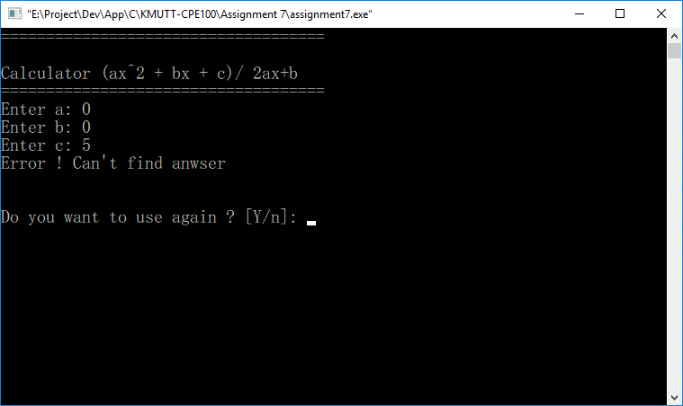

**Input** a = 0, b = 0, c = 5

**ผลลัพธ์:** หาคำตอบไม่ได้ เนื่องจาก 2ax + b เมื่อ a = 0 และ b = 0 จะทำให้สมการกลายเป็น 0   
เมื่อนำศูนย์ไปหารจึงหาค่าไม่ได้

2. a = 0, b = 5, c = 4

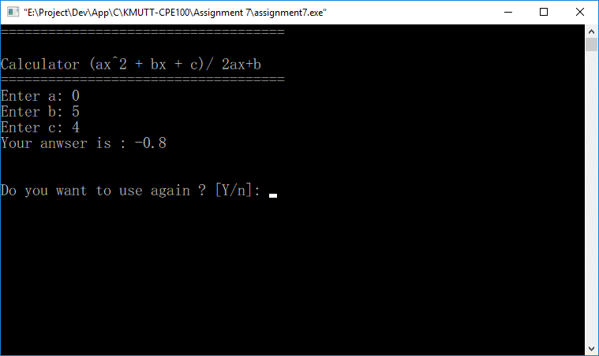

**Input** a = 0, b = 5, c = 4

**ผลลัพธ์:** คำนวณหาค่าคำตอบได้ และมีหนึ่งคำตอบคือ -0.8

3. a = 2, b = 5, c = 2

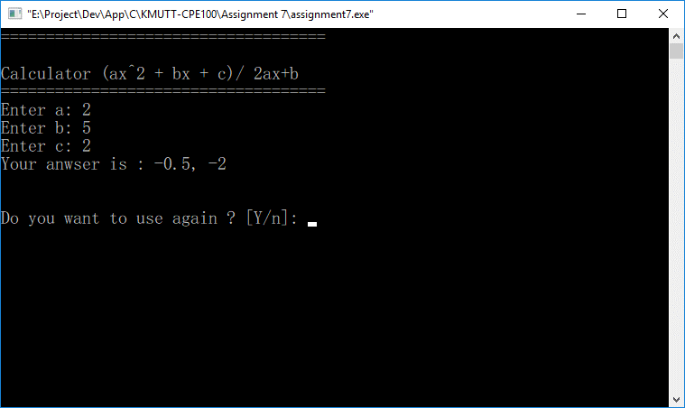

**Input** a = 2, b = 5, c = 2

**ผลลัพธ์:** คำนวณหาค่าคำตอบได้ และกราฟที่ได้ฝั่งซ้ายและฝั่งขวามีค่าไม่เท่ากันทำให้เกิดจุดตัดสองจุด คำตอบในข้อนี้จึงมีสองค่าคือ -0.5 และ -2

4. a = 2, b = 2, c =5

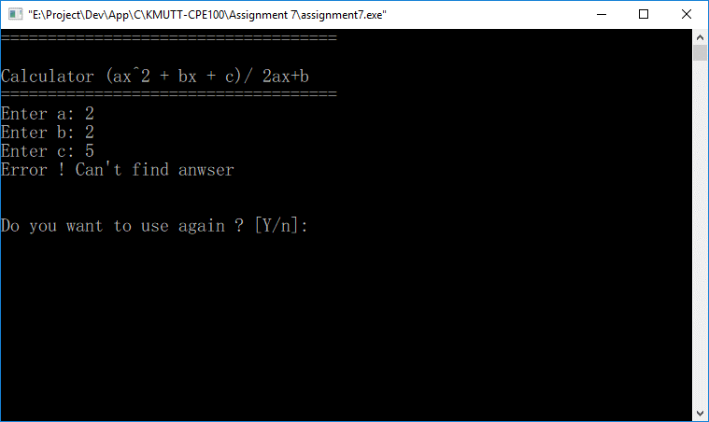

**Input** a = 2, b = 2, c = 5

**ผลลัพธ์:** สมการไม่เป็นจริงคำนวณคำตอบไม่ได้จนครบรอบที่กำหนด หากลองนำไปพอตกราฟดูจะพบว่ากราฟไม่ได้มีการตัดแกน x ที่จุดใด ๆ เลย จึงไม่สามารถหาคำตอบได้

5. a = 1, b = -2, c = 1

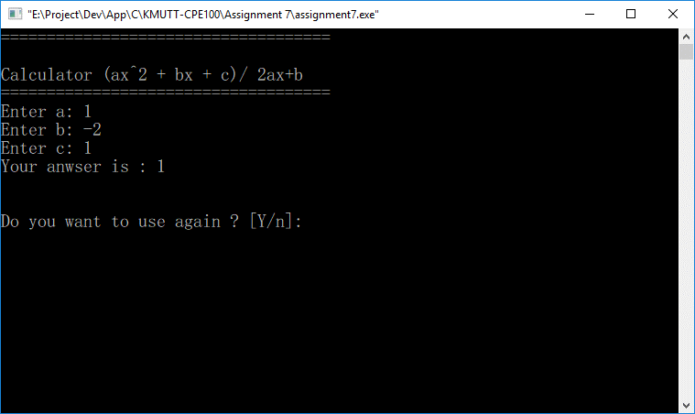

**Input** a = 1, b = -2, c = 1

**ผลลัพธ์:** คำนวณหาค่าคำตอบได้ และมีหนึ่งคำตอบคือ 1

6. a = 1, b = -1, c = 1

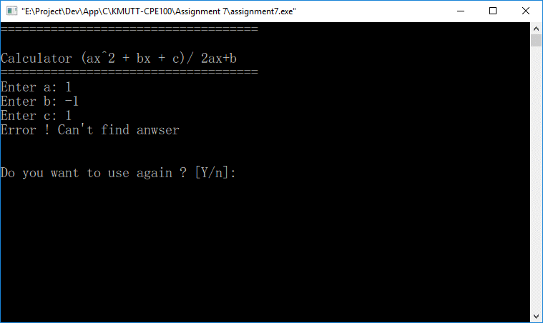

**Input** a = 1, b = -1, c = 1

**ผลลัพธ์:** สมการไม่เป็นจริงคำนวณคำตอบไม่ได้จนครบรอบที่กำหนด หากลองนำไปพอตกราฟดูจะพบว่ากราฟไม่ได้มีการตัดแกน x ที่จุดใด ๆ เลย จึงไม่สามารถหาคำตอบได้